УПРАВЛЕНИЕ ОБРАЗОВАНИЯ МОГИЛЕВСКОГО ОБЛИСПОЛКОМА УЧРЕЖДЕНИЕ ОБРАЗОВАНИЯ «КРИЧЕВСКИЙ ГОСУДАРСТВЕННЫЙ ПРОФЕССИОНАЛЬНЫЙ АГРОТЕХНИЧЕСКИЙ КОЛЛЕДЖ»

ИНЖЕНЕРНАЯ ГРАФИКА

МЕТОДИЧЕСКИЕ РЕКОМЕНДАЦИИ
ПО ИЗУЧЕНИЮ УЧЕБНОЙ ДИСЦИПЛИНЫ И ВЫПОЛНЕНИЮ
ДОМАШНЕЙ КОНТРОЛЬНОЙ РАБОТЫ
для учащихся заочной формы обучения

Специальность: 2-40601 «Техническое обеспечение процессов сельскохозяйственного производства» (по направлениям)

РАССМОТРЕНЫ
на заседании цикловой комиссии
Протокол №1 от 28.08.2015 г.
Председатель цикловой комиссии
______________ Н.Н.Машкетов

Кричев
2015
Разработчик: преподаватель Брыков Михаил Михайлович, УО «КГПАТК»

Рекомендованы к использованию в образовательном процессе цикловой комиссией специальности «Техническое обеспечение процессов сельскохозяйственного производства».

Данные материалы подготовлены преподавателем в соответствии с типовой учебной программой по учебной дисциплине «Инженерная графика» и с учетом требований действующих нормативных документов.
В методических рекомендациях и указаниях даются разъяснения для учащихся заочной формы обучения по изучению учебной дисциплины и выполнению домашней контрольной работы.
Предназначены для учащихся заочной формы обучения. Также будут полезны всем заинтересованным педагогическим работникам.

СОДЕРЖАНИЕ
1 ПОЯСНИТЕЛЬНАЯ ЗАПИСКА…………………………………………….. | 4
2 ПЕРЕЧЕНЬ РЕКОМЕНДУЕМОЙ ЛИТЕРАТУРЫ…………………………. | 6
3 ТЕМАТИЧЕСКИЙ ПЛАН | 8
4 ПЕРЕЧЕНЬ ПРАКТИЧЕСКИХЗАНЯТИЙ…………………………………. | 10
5 МЕТОДИЧЕСКИЕ РЕКОМЕНДАЦИИ ПО ИЗУЧЕНИЮ
РАЗДЕЛОВ, ТЕМ УЧЕБНОЙ ДИСЦИПЛИНЫ………………………….. | 11

6 КРИТЕРИИ ОЦЕНКИ РЕЗУЛЬТАТОВ УЧЕБНОЙ ДЕЯТЕЛЬНОСТИ

УЧАЩИХСЯ ПО УЧЕБНОЙ ДИСЦИПЛИНЕ «ИНЖЕНЕРНАЯ
ГРАФИКА» | 21

7 МЕТОДИЧЕСКИЕ УКАЗАНИЯ УЧАЩИМСЯ ПО ВЫПОЛНЕНИЮ
ДОМАШНЕЙ КОНТРОЛЬНОЙ РАБОТЫ………………………………… | 24

8 ТАБЛИЦА ВАРИАНТОВ ДЛЯ ДОМАШНЕЙ КОНТРОЛЬНОЙ
РАБОТЫ………………………………………………………………………. | 25
9 ЗАДАНИЯ ДЛЯ ДОМАШНЕЙ КОНТРОЛЬНОЙ РАБОТЫ……………… | 26

10 ОБРАЗЕЦ ВЫПОЛНЕНИЯ ДОМАШНЕЙ КОНТРОЛЬНОЙ
РАБОТЫ………………………………………………………………………. | 31

11 ПОРЯДОК РЕЦЕНЗИРОВАНИЯ ДОМАШНЕЙ КОНТРОЛЬНОЙ
РАБОТЫ………………………………………………………………………. | 32

12 КРИТЕРИИ ОЦЕНКИ ДОМАШНЕЙ КОНТРОЛЬНОЙ РАБОТЫ
ПО УЧЕБНОЙ ДИСЦИПЛИНЕ «ИНЖЕНЕРНАЯ ГРАФИКА»…………... | 33

1 ПОЯСНИТЕЛЬНАЯ ЗАПИСКА
Методические указания по изучению учебной дисциплины и выполнению контрольных заданий разработаны на основе типовой учебной программы по учебной дисциплине «Инженерная графика» для реализации образовательной программы среднего специального образования, утвержденной Главным управлением образования, науки и кадров МСХиП РБ , 2010 г.
Цель учебной дисциплины – изучение техники построения изображений, основ начертательной геометрии, проекционного черчения, технического и строительного черчения, а также приобретение умений и навыков выполнения чертежей в соответствии с государственными стандартами и с помощью информационных технологий.
Основу методов преподавания учебной дисциплины составляют следующие положения:
– предельная логичность и доходчивость при изложении теоретического материала;
– наиболее рациональное построение самостоятельной работы учащихся на занятиях с учётом индивидуальных особенностей каждого;
– предельная наглядность преподавания;
– максимальное способствование развитию пространственного воображения учащихся;
– практическая направленность содержания излагаемого материала;
– освоение учащимися компьютерной графики.
Знания и умения, приобретённые по учебной дисциплине, послужат основой при изучении общепрофессиональных («Техническая механика», «Материаловедение», «Электротехника») и специальных («Тракторы и автомобили», «Сельскохозяйственные машины») учебных дисциплин, выполнении курсовых и дипломного проектов.
В результате изучения учебной дисциплины учащиеся должны
знать на уровне представления:
– значение Единой системы конструкторской документации;
– общие правила оформления, выполнения и чтения чертежей и схем;
– теоретические основы начертательной геометрии, проекционного и машиностроительного черчения;
знать на уровне понимания:
– методы построения проекционных изображений на плоскости;
– способы изображения объёмных и плоских фигур, выполнения технических рисунков;
– назначение и правила выполнения машиностроительных чертежей;
– виды и правила выполнения строительных чертежей и схем по специальности;
уметь:
– читать и выполнять чертежи, эскизы, схемы;
– оформлять графическую и текстовую техническую документацию в соответствии с действующими стандартами;
– пользоваться стандартами и справочной литературой.
В процессе изучения учебной дисциплины необходимо обеспечить развитие пространственного и технического мышления, воспитание аккуратности, точности, чувства ответственности за результаты труда.
Учебной программой предусматривается введение в содержание учебной дисциплины раздела «Компьютерная графика». Современный уровень программных и технических средств электронной техники позволяет перейти от традиционных, ручных методов конструирования к новым информационным технологиям разработки и выполнения конструкторской документации, удовлетворяющей стандартам как по качеству исполнения документов, так и по соблюдению требований.

2 ПЕРЕЧЕНЬ РЕКОМЕНДУЕМОЙ ЛИТЕРАТУРЫ

Основная
1. Боголюбов, С. К. Инженерная графика / С. К. Боголюбов. – М. : Высшая школа, 2004. – 350 с.
2. Вышнепольский И.С. Техническое черчение с элементами программированного обучения: Учебник для средних профессионально-технических училищ. – 4-е изд., исправ.- М.:Машиностроение, 1988. -240 с.:ил.
3. Будасов, Б.В. Строительное черчение / Б.В. Будасов, В.П. Каминский. М., 1990.
4.Базенков, Т. Н. Строительное черчение / Т. Н. Базенков, Н. С. Житенева. – Мн. : АМАЛФЕЯ, 2000. – 108 с.
5. Бродский, А. М. Инженерная графика / А. М. Бродский, Э. М. Фазиулин. – М. : ACADEMA, 2004. – 398 с.
6. Емельянов, П. А. Инженерная графика в дипломном проектировании / П. А. Емельянов. – Пенза, 2003. – 198 с.
7. Миронов, Б. Г. Сборник заданий по инженерной графике с примерами выполнения чертежей на компьютере / Б. Г. Миронов. –М. : Высшая школа, 2004. – 294 с.
8. Ройтман, И. А. Основы машиностроения в черчении / И. А. Ройтман, В. И. Кузьменко. – М. : Владос, 2000. – 422 с.

Дополнительная
1. ГОСТ 2.001-93. ЕСКД: Общие положения.
2. ГОСТ 2.101-68. ЕСКД: Виды изделий.
3. ГОСТ 2.102-68. ЕСКД: Виды и комплектность конструкторских документов.
4. ГОСТ 2.104-2006. ЕСКД: Основные надписи.
5. ГОСТ 2.105-95. ЕСКД: Общие требования к текстовым документам.
6. ГОСТ 2.106-96. ЕСКД: Текстовые документы.
7. ГОСТ 2.109-73. ЕСКД: Основные требования к чертежам.
8. ГОСТ 2.301-68. ЕСКД: Форматы (с изменениями от 2006 г.).
9. ГОСТ 2.302-68. ЕСКД: Масштабы (с изменениями от 2006 г.).
10. ГОСТ 2.303-68. ЕСКД: Линии (с изменениями от 2006 г.).
11. ГОСТ 2.304-81. ЕСКД: Шрифты чертёжные (с изменениями от 2006 г.).
12. ГОСТ 2.305-68. ЕСКД: Изображения – виды, разрезы, сечения.
13. ГОСТ 2.303-68. ЕСКД: Обозначение графических материалов и правила их нанесения на чертежах (с изменениями от 2006 г.).
14. ГОСТ 2.307-68. ЕСКД: Нанесение размеров и предельных отклонений.
15. ГОСТ 2.309-73 (с изменениями от 01.01.2005 г.). ЕСКД: Обозначение шероховатости поверхностей.
16. ГОСТ 2.311-68. ЕСКД: Изображение резьбы.
17. ГОСТ 2.312-72. ЕСКД: Условное изображение и обозначение швов сварных соединений.
18. ГОСТ 2.313-82. ЕСКД: Условные изображения и обозначения неразъёмных соединений.
19. ГОСТ 2.315-68. ЕСКД: Изображения упрощённые и условные крепёжных деталей.
20. ГОСТ 2.316-68. ЕСКД: Правила нанесения на чертежах надписей, технических требований и таблиц.
21. ГОСТ 2.317-69. ЕСКД: Аксонометрические проекции.
22. ГОСТ 2.318-68. ЕСКД: Правила упрощённого нанесения размеров отверстий.
23. ГОСТ 2.401-68. ЕСКД: Правила выполнения чертежей пружин.
24. ГОСТ 2.402-68. ЕСКД: Условные изображения зубчатых колёс, реек, червяков и звёздочек цепных передач.
25. ГОСТ 2.403-75. ЕСКД: Правила выполнения чертежей цилиндрических зубчатых колёс.
26. ГОСТ 2. 404-75. ЕСКД: Правила выполнения рабочих чертежей зубчатых реек.
27. ГОСТ 2.405-75. ЕСКД: Правила выполнения чертежей конических зубчатых колёс.
28. ГОСТ 2.408-68. ЕСКД: Правила выполнения рабочих чертежей звёздочек приводных и роликовых цепей.
29. ГОСТ 2.701-84. ЕСКД: Схемы, виды и типы. Общие требования к выполнению.
30. ГОСТ 2.702-75. ЕСКД: Правила выполнения электрических схем.
31. ГОСТ 2.703-75. ЕСКД: Правила выполнения кинематических схем.
32. ГОСТ 2.704-76. ЕСКД: Правила выполнения гидравлических схем.
33. ГОСТ 2.797-81. ЕСКД: Правила выполнения вакуумных схем.
34. ГОСТ 25346-89. ЕСДП: Общие положения, ряды допусков и основных отклонений.
35. ГОСТ 25347-82. ЕСДП: Поле допусков и рекомендуемые
посадки.
36. ГОСТ 25670-83. ЕСДП: Предельные отклонения, оговариваемые общей записью.
37. ГОСТ 21.501-93. СПДС: Правила выполнения архитектурно-строительных рабочих чертежей.
3 ТЕМАТИЧЕСКИЙ ПЛАН ПО УЧЕБНОЙ ДИСЦИПЛИНЕ
«ИНЖЕНЕРНАЯ ГРАФИКА»
Раздел, тема | Количество учебных часов
 | Всего |  | В том числе
 | Для дневной форме | Для заочной формы | На установочные занятия |  |  | Время на самостоятельную работу
 |  |  | Обзорные лекции | Практические занятия | Лабораторное занятие
1 | 2 | 3 | 4 | 5 | 6 | 7
Раздел 1. Общие правила оформления чертежей. Геометрические построения
1.1. Стандарты ЕСКД, применение САПР | 2 |  |  |  |  | 2
1.2. Линии и надписи на чертежах | 4 | 2 |  | 2 |  | 2
1.3. Приёмы вычерчивания контуров технических деталей | 4 | 2 |  | 2 |  | 2
Раздел 2. Основы начертательной геометрии и проекционное черчение
2.1. Точка, прямая, плоскость | 4 |  |  |  |  | 4
2.2. Способы преобразования проекций | 2 |  |  |  |  | 2
2.3. Проекции геометрических тел | 2 | 2 |  | 2
2.4. Аксонометрические проекции и элементы технического рисования. Развёртки | 4 |  |  |  |  | 4
2.5. Пересечение геометрических тел плоскостями | 2 |  |  |  |  | 2
2.6. Взаимное пересечение поверхностей геометрических тел | 2 |  |  |  |  | 2
2.7. Проекционное черчение | 4 |  |  |  |  | 4
2.8. Изображения – виды, разрезы, сечения | 8 | 2 |  | 2 |  | 6
Раздел 3. Машиностроительное черчение
3.1. Общие сведения о машиностроительных чертежах. Резьба и резьбовые соединения | 6 | 2 |  | 2 |  | 4
3.2. Эскизы и чертежи деталей | 6 | 2 |  | 2 |  | 4
3.3. Передачи и соединения | 8 | 2 |  | 2 |  | 6
3.4. Чертёж общего вида. Сборочный чертёж | 8 | 2 |  | 2 |  | 6
3.5. Чтение чертежей общего вида. Деталирование | 8 |  |  |  |  | 8
Раздел 4. Элементы строительного черчения. Схемы по специальности | 6 |  |  |  |  | 6
Раздел 5. Компьютерная графика
5.1. Общие сведения о компьютерной графике | 2 | 1 |  | 1
5.2. Графические примитивы и работа с ними | 2 |  |  |  |  | 2
5.3. Работа с текстовыми редакторами | 2 |  |  |  |  | 2
Обязательная контрольная работа | 4 | 1 |  | 1
Всего | 90 | 18 |  | 18 |  | 72

4 ПЕРЕЧЕНЬ ПРАКТИЧЕСКИХ ЗАНЯТИЙ
1. Линии и надписи на чертежах.
2. Приёмы вычерчивания контуров технических деталей.
3. Проекции геометрических тел.
4. Изображения – виды, разрезы, сечения.
5. Общие сведения о машиностроительных чертежах. Резьба и резьбовые
6. Эскизы и чертежи деталей.
7. Передачи и соединения.
8. Чертёж общего вида. Сборочный чертёж.
9. Общие сведения о компьютерной графике.

5 МЕТОДИЧЕСКИЕ РЕКОМЕНДАЦИИ ПО ИЗУЧЕНИЮ РАЗДЕЛОВ, ТЕМ УЧЕБНОЙ ДИСЦИПЛИНЫ
Раздел, тема | Требования к знаниям и умениям | Литература; задания для самостоятельной работы учащихся
1 | 2 | 3
РАЗДЕЛ 1. ОБЩИЕ ПРАВИЛА ОФОРМЛЕНИЯ ЧЕРТЕЖЕЙ.
ГЕОМЕТРИЧЕСКИЕ ПОСТРОЕНИЯ
1.1. Стандарты ЕСКД, применение САПР
Цели и задачи учебной дисциплины. Её роль в системе подготовки специалистов. Учебные пособия, материалы, инструменты и приборы, применяемые в работе.  Краткие сведения о развитии графики. Роль стандартизации в повышении качества продукции и развитии научно-технического прогресса. Стандарты ЕСКД (общие сведения). Оснащение современных конструкторских бюро. Применение системы автоматизированного проектирования (САПР) | Высказывает общее суждение о целях и задачах учебной дисциплины, её содержании.  Излагает знания об истории развития графики, системе автоматизированного проектирования, стандартах ЕСКД.  Аргументирует важную роль учебной дисциплины в системе подготовки специалистов | [1, c. 11-12]
ВОПРОСЫ ДЛЯ САМОКОНТРОЛЯ
1. Что такое ЕСКД?
2. Что такое стандартизация?
3. Виды стандартизации?
1.2. Линии и надписи на чертежах
Форматы основные и дополнительные. Линии чертежа, их типы, наименование, начертание, толщина, назначение. Шрифты чертёжные. Параметры, конструкция прописных и строчных букв, цифр. Масштабы, их назначение и применение. Сведения об основных надписях чертежа | Различает по обозначениям размеры форматов, типы линий.  Формулирует определение, поясняет назначение и применение форматов, шрифтов чертёжных, линий, масштабов.  Излагает методику оформления листа для чертежа, выполнения написания букв и цифр чертёжным шрифтом, вычерчивания линий по стандарту, заполнения основной надписи | [1, c. 12-28]
ВОПРОСЫ ДЛЯ САМОКОНТРОЛЯ
1. Что такое масштаб?
2. Перечислите типы линий и их назначение?
3. На каком расстоянии от краев листа проводят рамку?
4. Какие бывают форматы и их размеры?
5. Что называется рабочим полем чертежа?
1.3. Приёмы вычерчивания контуров технических деталей
Геометрические построения: деление отрезков прямых, углов и окружностей на равные части.  Уклон и конусность.  Правила нанесения размеров на чертежах.  Сопряжение прямых, дуг с дугами, прямых с дугами.  Понятие о лекальных кривых | Высказывает общее суждение о делении отрезков прямых и окружностей на равные части.  Объясняет правила образования контуров технических деталей, применения приёмов деления отрезков прямых и окружностей на равные части и построения сопряжений | [1, c. 28-42]
ВОПРОСЫ ДЛЯ САМОКОНТРОЛЯ
1. Что называется сопряжением?
2. Как разделить окружность на шесть равных частей?
3. Как разделить окружность на пять равных частей?
4. Что называется уклоном?
5. Назвать элементы сопряжения?
6. Что называется конусностью?
РАЗДЕЛ 2. ОСНОВЫ НАЧЕРТАТЕЛЬНОЙ ГЕОМЕТРИИ
И ПРОЕКЦИОННОЕ ЧЕРЧЕНИЕ
2.1. Точка, прямая, плоскость
Начертательная геометрия как теоретическая основа инженерной графики. Сущность способа центрального, параллельного и прямоугольного проецирования. Применение прямоугольного проецирования. Проецирование точки и отрезка прямой на две и три плоскости проекций. Обозначение и название плоскостей проекций, осей координат и проекций точки, отрезка прямой. Расположение проекций на комплексном чертеже. Относительное положение точки и прямой, двух прямых.  Способы задания плоскости на комплексном чертеже. Следы плоскости. Плоскости общего положения, уровня, проецирующие. Относительное положение точки и плоскости, прямой и плоскости. Пересечение прямой с плоскостью.Условие видимости | Называет принципы получения прямоугольных проекций.  Раскрывает понятие комплексного чертежа точки, отрезка прямой, плоскости.  Излагает методику выполнения по заданным координатам комплексного чертежа точки, отрезка прямой, плоскости, определения их положения в пространстве | [1, c. 52-72]
ВОПРОСЫ ДЛЯ САМОКОНТРОЛЯ
1. Как обозначается горизонтальная плоскость проекций?
2. Как построить третью проекцию фигуры по двум заданным?
3. Методы проецирования?
4. Обозначение и название плоскостей проекций?
5. Как располагаются проекции на комплексном чертеже?
2.2. Способы преобразования проекций
Способы вращения и перемены плоскостей проекций. Нахождение действительной величины отрезка прямой и плоской фигуры | Различает способы преобразования проекций.  Объясняет правила нахождения действительной величины отрезка прямой и плоской фигуры способом вращения и перемены плоскостей проекций, методику решения задач по определению действительной величины отрезка прямой и плоской фигуры | [1, c. 72-80]
ВОПРОСЫ ДЛЯ САМОКОНТРОЛЯ
1. Правила нахождения действительной величины отрезка прямой способом вращения и перемены плоскостей проекций.
2. Правила нахождения действительной величины плоской фигуры способом вращения и перемены плоскостей проекций.
2.3. Проекции геометрических тел
Проецирование геометрических тел (призмы, пирамиды, цилиндра, конуса, шара, тора) и определение по чертежу положения их вершин, рёбер, граней, образующих. Проецирование точек, принадлежащих поверхностям геометрических тел | Различает изображение геометрических тел.  Излагает методику построения проекций геометрических тел с точками на поверхности.  Выполняет построение комплексных чертежей геометрических тел, анализирует проекции элементов | [1, c. 94-100]
ВОПРОСЫ ДЛЯ САМОКОНТРОЛЯ
1. В чем заключается анализ геометрической формы предметов? Каково его значение?
2. Что общего и в чем отличие между проекциями цилиндра и конуса?
3. Что означают тонкие пересекающиеся линии на проекции предмета ?
4. Для каких геометрических тел при наличии размеров можно ограничиться одной проекцией?
5. У каких геометрических тел все проекции одинаковы?
2.4. Аксонометрические проекции и элементы технического рисования. Развёртки
Общие сведения об аксонометрических проекциях. Виды аксонометрических проекций. Аксонометрические оси, показатели искажения. Изображение плоских фигур, геометрических тел в аксонометрических проекциях.  Назначение технического рисунка, его отличие от аксонометрической проекции. Техника зарисовки плоских фигур. Технический рисунок геометрических тел. Придание рисунку рельефности.  Развёртки, понятия и определения. Способы построения развёртки (нормального сечения, раскатки, треугольников) | Распознаёт развёртки, аксонометрические проекции, технические рисунки геометрических тел.  Поясняет построение аксонометрических осей, излагает показатели искажений. Объясняет приёмы зарисовки плоских фигур и геометрических тел. Определяет способ построения развёртки.  Владеет методикой вычерчивания аксонометрических проекций и развёртки геометрических тел | [1, c. 80-93]
ВОПРОСЫ ДЛЯ САМОКОНТРОЛЯ
1. Какие виды аксонометрических проекций вы знаете?
2. Под каким углом расположены оси в изометрии?
3. Что называется техническим рисунком?
4. Назначение технического рисунка, его отличие от аксонометрической проекции?
5. Перечислите способы построения развёрток?
2.5. Пересечение геометрических тел плоскостями
Понятие о сечении. Пересечение геометрических тел проецирующими плоскостями. Определение действительной величины фигуры сечения. Изображение усечённых геометрических тел в аксонометрических проекциях. Построение развёртки усечённой части. | Высказывает общее суждение о сечении проецирующей плоскостью.  Объясняет построение комплексного чертежа, развёртки и аксонометрической проекции усечённой части геометрического тела.  Излагает методику построения комплексного чертежа, развёртки и аксонометрической проекции усечённой части геометрического тела, определения действительной величины фигуры сечения | [1, c. 102-109]
ВОПРОСЫ ДЛЯ САМОКОНТРОЛЯ
1. Что называют проецирующей плоскостью?
2. Дать понятие о построении комплексного чертежа.
3. Как определить действительную величину фигуры сечения?
2.6. Взаимное пересечение поверхностей геометрических тел
Пересечение прямой с поверхностью геометрических тел. Построение проекций линии пересечения поверхностей тел при помощи вспомогательных секущих плоскостей. Взаимное пересечение тел вращения, имеющих общую ось.  Определение линии пересечения поверхностей вращения с пересекающимися осями при помощи вспомогательных концентрических сфер (общие сведения) | Высказывает общее суждение о характере линии пересечения.  Объясняет построение проекций линии пересечения на комплексном чертеже.  Излагает методику построения и анализирует проекции линии пересечения геометрических тел | [1, c. 114-127]
ВОПРОСЫ ДЛЯ САМОКОНТРОЛЯ
1. Что называется линией пересечения?
2. Методика построения проекции линии пересечения на комплексном чертеже?
2.7. Проекционное черчение
Анализ формы модели как сочетания простых геометрических тел. Построение комплексных чертежей моделей (по реальной модели, аксонометрической проекции, двум имеющимся проекциям) | Различает проекции модели.  Излагает методику построения комплексного чертежа модели.  Анализирует форму модели и строит её проекции | [1, c. 110-112]
ВОПРОСЫ ДЛЯ САМОКОНТРОЛЯ
1. Методика построения комплексного чертежа модели?
2. Что называется комплексным чертежом?
2.8. Изображения – виды, разрезы, сечения
Изображения на машиностроительных чертежах: виды, разрезы, сечения. Виды – основные, дополнительные и местные. Их определение, расположение и обозначение. Классификация.  Разрезы простые и сложные, принципы их образования, необходимость применения. Раз- | Распознаёт на чертежах виды, разрезы, сечения, поясняет принципы их образования, классификацию.  Объясняет обозначение и правила выполнения изображений, описывает условности и упрощения при их выполнении. | [2, c. 150-199]
резы простые: фронтальные, профильные, горизонтальные, наклонные. Местные разрезы.  Соединение части разреза с частью вида. Обозначение простых разрезов. Условности и упрощения на разрезах.  Сложные разрезы: ступенчатые и ломаные. Расположение и обозначение на чертежах.  Сечения вынесенные и наложенные. Изображение и обозначение сечений.  Выносные элементы. Условности и упрощения | Излагает методику использования видов, разрезов, сечений, выносных элементов при вычерчивании изображений
ВОПРОСЫ ДЛЯ САМОКОНТРОЛЯ
1. Что называется сечением. Что показывают на сечении?
2. Как обозначаются материалы на сечениях
3. Как и для чего штрихуют сечения.
4. Классификация разрезов?
5. Чем отличается сложный разрез от простого?
6. Когда применяют местный разрез?
7. Разрезы их назначение и разновидности. Обозначение разрезов на чертеже. Оформление разрезов на чертеже?
8. В каких случаях можно соединять половину вида и половину разреза на чертежах?
9. Что называется видом?
10. Как располагаются и обозначаются виды?
РАЗДЕЛ 3. МАШИНОСТРОИТЕЛЬНОЕ ЧЕРЧЕНИЕ
3.1. Общие сведения о машиностроительных чертежах.
Резьба и резьбовые соединения
Особенности машиностроительного чертежа. Виды изделий, виды конструкторских документов. Основные требования к чертежам. Автоматизация чертёжно-конструкторских работ.  Винтовая линия на поверхности цилиндра и конуса. Образование резьбы, её основные параметры. Условное изображение резьбы на стержне и в отверстии. Типы резьбы. Различные профили резьбы. Обозначение стандартной и специальной резьбы. Изображение стандартных резьбовых крепёжных деталей | Характеризует разновидности машиностроительных чертежей, поясняет их назначение.  Излагает особенности образования и изображения резьбы на стержне и в отверстии, характеризует основные параметры и расшифровывает обозначение.  Излагает методику изображения резьбы на стержне и в отверстии, её обозначение | [1, c. 168-194]
ВОПРОСЫ ДЛЯ САМОКОНТРОЛЯ
1. Виды изделий?
2. Виды конструкторских документов?
3. Типы резьбы.
4. Как изображается резьба в стержне?
5. Как изображается резьба в отверстии?
3.2. Эскизы и чертежи деталей
Назначение эскиза и рабочего чертежа детали. Конструкция детали и её элементов. Общие требования к чертежу. Последовательность составления эскиза детали с натуры. Особенности нанесения размеров. Приёмы обмера деталей. Правила нанесения на чертежах надписей, технические требования. Обозначение материалов | Называет этапы составления эскиза и рабочего чертежа детали, высказывает общее суждение о его назначении и применении.  Излагает методику выполнения эскиза детали с натуры, объясняет последовательность выполнения, правила нанесения размеров, технические требования.  Определяет необходимое количество изображений | [1, c. 219-230]
ВОПРОСЫ ДЛЯ САМОКОНТРОЛЯ
1. Назначение эскиза и рабочего чертежа детали?
2. На какие этапы делится работа по составлению эскиза?
3. Чем эскиз отличается отличается от чертежа?
4. Чем руководствуются при выборе положения детали для зарисовки главного вида?
5. Что называется эскизом?
3.3. Передачи и соединения
Основные виды передач. Конструктивные разновидности цилиндрических зубчатых передач.  Соединения разъёмные и неразъёмные. Виды разъёмных соединений: резьбовые, шпоночные, шлицевые, штифтовые. Их назначение. Виды неразъёмных соединений: сварные, пайкой, склеиванием, при помощи заклёпок. Выполнение чертежей разъёмных и неразъёмных соединений. Условности и упрощения на чертежах | Высказывает общее суждение о передачах и соединениях.  Излагает виды и назначение разъёмных и неразъёмных соединений.  Излагает методику выполнения чертежа разъёмного, неразъёмного соединения и зубчатой передачи | [1, c. 238-266]
ВОПРОСЫ ДЛЯ САМОКОНТРОЛЯ
1. Основные виды передач?
2. Какие соединения называются разъемными?
3. Какие соединения называются неразъемными и их виды.
4. Что называется модулем зацепления?
5. Как изображаются на чертежах зубья, показанные в разрезе?
3.4. Чертёж общего вида. Сборочный чертёж
Комплект конструкторской документации. Чертёж общего вида и сборочный чертёж, их назначение и содержание. Упрощения и условности на сборочных чертежах. Изображение контуров пограничных деталей, частей изделий в крайнем или промежуточном положении. Размеры, указываемые на сборочных чертежах. Спецификация, основная надпись, графы и разделы. Порядок заполнения спецификации.  Нанесение номеров позиций на сборочном чертеже.  Изображение уплотнительных устройств, подшипников, пружин, стопорных устройств | Распознаёт чертёж общего вида и сборочный чертёж. Называет назначение и высказывает общее суждение о сборочном чертеже.  Поясняет условности и упрощения, применяемые при выполнении сборочного чертежа, особенности изображения контуров пограничных деталей, нанесения размеров, заполнения спецификации.  Излагает методику выполнения эскизов деталей сборочной единицы, построения сборочного чертежа, заполнения спецификации | [1, c. 267-270]  [1, c. 271-278]  [1, c. 279-284]
ВОПРОСЫ ДЛЯ САМОКОНТРОЛЯ
1. Что называется изделием?
2. Что называется деталью, сборочной единицей?
3. Какие существуют стадии разработки чертежей?
4. Какие существуют виды чертежей?
5. Какие основные требования предъявляются к сборочным чертежам?
6. Что называется сборочным чертежом?
7. На листах, какого формата составляется спецификация и какие сведения содержаться в ней?
8. Назначение чертежа общего вида?
3.5. Чтение чертежей общего вида. Деталирование
Правила чтения чертежей общего вида. Назначение, конструкция, состав сборочной единицы. Способы соединения деталей, входящих в сборочную единицу. Сопрягаемые размеры. Определение действительных размеров деталей по угловому масштабу.  Последовательность деталирования: выбор главного вида, количества изображений, формата, масштаба. Увязка сопрягаемых размеров | Называет правила чтения чертежей общего вида,  последовательность деталирования.  Объясняет назначение, конструкцию, состав, способ соединения деталей сборочной единицы, определяет действительные размеры деталей.  Характеризует форму деталей изделия, определяет необходимое количество изображений, излагает методику выполнения рабочих чертежей | [1, c. 299-308]
ВОПРОСЫ ДЛЯ САМОКОНТРОЛЯ
1. Что называется деталированием?
2. Последовательность деталирования?
3. Правила чтения чертежей общего вида?
4. Способы соединения деталей?
РАЗДЕЛ 4. ЭЛЕМЕНТЫ СТРОИТЕЛЬНОГО ЧЕРЧЕНИЯ. СХЕМЫ ПО СПЕЦИАЛЬНОСТИ
Особенности строительного чертежа. Размеры, условные изображения и обозначения на строительных чертежах. Чертежи планов, фасадов, разрезов зданий и сооружений. Чтение строительных чертежей. Генплан местности, правила выполнения и оформления.  Виды и типы схем по специальности. Общие требования к выполнению. Условные графические изображения и буквенные обозначения на схемах | Называет особенности строительного чертежа, виды и типы схем по специальности.  Описывает изображения и обозначения на строительных чертежах и схемах по специальности, излагает особенности нанесения размеров на плане здания | [3, c. 224-317]
ВОПРОСЫ ДЛЯ САМОКОНТРОЛЯ
1. Что называется схемой?
2. Виды и типы схем?
3. Что называется планом здания?
4. Что такое фасад?
5. Что называется разрезом здания?
РАЗДЕЛ 5. КОМПЬЮТЕРНАЯ ГРАФИКА
5.1. Общие сведения о компьютерной графике
Технические средства компьютерной графики. Обзор современных программных продуктов. Основы Auto CAD или КОМПАС (или другой графической среды, в зависимости от наличия программного продукта), принятая терминология.  Вход в программный продукт и выход из него с сохранением выполненной работы. Меню, панели инструментов, диалоговые окна | Высказывает общее суждение о программных продуктах и технических средствах компьютерной графики.  Объясняет использование меню, панели инструментов и диалоговых окон при построении графических изображений, объясняет вход и выход из программного продукта с сохранением выполненной работы | [1, c. 320-338]
ВОПРОСЫ ДЛЯ САМОКОНТРОЛЯ
1. Что называется компьютерной графикой?
2. Меню, панели инструментов, диалоговые окна программ Auto CAD и КОМПАС.
5.2. Графические примитивы и работа с ними
Графические примитивы (линия, многоугольник, прямоугольник, круг, дуга и др.). Свойства графических примитивов. Геометрические элементы чертежа. Команды редактирования: копировать, зеркало, перенести, повернуть, обрезать, удлинить, разорвать, фаска, сопряжения и др. Геометрические построения с использованием объектных привязок. Слои. Нанесение размеров. Штриховка. Привязки | Высказывает общее суждение о графических примитивах.  Объясняет назначение графических примитивов и команд редактирования при построении плоского контура детали с использованием сопряжений | [1, c. 321-338]
ВОПРОСЫ ДЛЯ САМОКОНТРОЛЯ
1. Что называют графическим примитивом?
2. Свойства графических примитивов?
3. Команды редактирования?
5.3. Работа с текстовыми редакторами
Ввод текста, стили и шрифты. Поиск и замена текста. Работа с таблицами. Текстовые шаблоны. Оформление чертежа. Создание спецификации | Высказывает общее суждение о работе с текстовыми редакторами.  Излагает знания о работе с таблицами, нахождении и замене текста, оформлении чертежа, создании спецификации | [1, c. 320-338]
ВОПРОСЫ ДЛЯ САМОКОНТРОЛЯ
1. Что называют текстовым редактором?
2. Оформление чертежей и спецификации в текстовом редакторе?

6 КРИТЕРИИ ОЦЕНКИ РЕЗУЛЬТАТОВ УЧЕБНОЙ ДЕЯТЕЛЬНОСТИ УЧАЩИХСЯ ПО УЧЕБНОЙ ДИСЦИПЛИНЕ

«ИНЖЕНЕРНАЯ ГРАФИКА»

Отметка в баллах | Показатели оценки
0 (ноль) | Нет ответа
1 (один) | Узнавание, с низкой степенью осознанности, отдельных объектов изучения программного учебного материала, предъявляемых в готовом виде (проекции точки, прямой, плоскости, геометрических тел, аксонометрические проекции и развёртки поверхностей, эскизы и рабочие чертежи деталей, схемы по специальности, генпланы и планы зданий). Затруднение с ответом на наводящие вопросы преподавателя.  Отсутствие деятельности по применению интеллектуальных знаний
2 (два) | Различение объектов изучения программного учебного материала, предъявляемых в готовом виде. Бессистемное изложение программного материала с низкой степенью самостоятельности (при помощи наводящих вопросов преподавателя). Неумение применять знания при построении проекций точки, прямой, плоскости, геометрических тел, аксонометрических проекций и развёрток поверхностей, эскизов и рабочих чертежей деталей, схем по специальности, генпланов и планов зданий
3 (три) | Воспроизведение части программного материала по памяти (фрагментарный пересказ) с ошибками, приводящими к искажению сущности излагаемого материала.  Выполнение построений по нахождению проекций точки, прямой, плоскости, геометрических тел, аксонометрических проекций и развёрток поверхностей, эскизов и рабочих чертежей деталей, схем по специальности, генпланов и планов зданий по предложенному алгоритму самостоятельно с ошибками, приводящими к искажению сущности чертежа, или с помощью преподавателя
4 (четыре) | Воспроизведение большей части программного учебного материала по памяти (описание требований стандартов ЕСКД к чертежам, методов построения проекционных изображений на плоскости, аксонометрических проекций и развёрток поверхностей, правил чтения и выполнения эскизов и чертежей изделий, схем по специальности, генпланов и планов зданий) без глубокого осознания внутренних закономерностей и логической последовательности, с единичными ошибками, приводящими к искажению чертежа. Применение знаний в знакомой ситуации по предложенному алгоритму при построении чертежей и схем с единичными ошибками, приводящими к искажению сути изображений
5 (пять) | Осознанное воспроизведение большей части программного учебного материала по описанию требований стандартов ЕСКД к чертежам, методов построения проекционных изображений на плоскости, аксонометрических проекций и развёрток поверхностей, выполнения эскизов и чертежей изделий, схем по специальности, с объяснением структурных связей, генпланов и планов зданий с ошибками, не искажающими сути.  Применение знаний в знакомой ситуации по алгоритму при построении чертежей и схем с ошибками, не искажающими сути чертежа. Овладение навыками работы с учебно-методической и справочной литературой под руководством преподавателя
6 (шесть) | Полное знание и осознанное воспроизведение всего программного учебного материала (требований стандартов ЕСКД к чертежам, описание и объяснение правил чтения и построения проекционных изображений на плоскости, эскизов и чертежей изделия, схем по специальности, генпланов и планов зданий) с выявлением и обоснованием закономерных связей, приведением примеров из практики, с ошибками, не искажающими сути. Применение знаний в знакомой ситуации по алгоритму, на основе предписаний при построении и чтении чертежей и схем с ошибками, не искажающими сути изображений.  Недостаточно прочное владение навыками самостоятельной работы с учебно-методической и справочной литературой
7(семь) | Полное, прочное знание и осознанное воспроизведение всего программного учебного материала (требований стандартов ЕСКД к чертежам, правил построения проекционных изображений на плоскости, эскизов и рабочих чертежей изделий, схем по специальности, генпланов и планов зданий) с выявлением, обоснованием причинно-следственных связей и формулированием выводов, с единичными ошибками, не искажающими сути. Абсолютно самостоятельное и точное выполнение стандартных заданий средней сложности.  Недостаточно самостоятельное выполнение более сложных стандартных заданий (затруднение в выборе приёмов и методов при решении поставленной задачи) с единичными ошибками, не искажающими сути изображений. Прочное владение навыками самостоятельной работы с учебно-методической и справочной литературой
8 (восемь) | Полное, прочное, глубокое знание и осознанное воспроизведение всего программного учебного материала. Оперирование программным учебным материалом в знакомой ситуации (развёрнутое описание требований стандартов ЕСКД к чертежам, раскрытие сути правил построения проекционных изображений на плоскости, эскизов и рабочих чертежей изделий, обоснование правил составления схем по специальности, генпланов и планов зданий). Наличие единичных ошибок, не искажающих сути учебного материала. Самостоятельное выполнение стандартных заданий любой сложности, соответствующих программным требованиям при построении чертежей и схем по специальности с наличием единичных ошибок, не искажающих сути изображений. Прочное владение навыками самостоятельной работы с учебно-методической и справочной литературой
9 (девять) | Полное, прочное, глубокое, системное знание программного учебного материала.  Оперирование программным учебным материалом в частично изменённой ситуации. Оперативное применение учебного материала как на основе методических указаний по выполнению чертежей, так и путём поиска новых знаний и способов графических построений. Наличие действий и операций творческого характера при выполнении чертежей и схем.  Самостоятельное и точное выполнение заданий проблемного характера, поиск рациональных путей графических построений. Прочное владение навыками самостоятельной работы со справочной литературой
10 (десять) | Свободное оперирование программным учебным материалом различной степени сложности при описании требований стандартов ЕСКД к чертежам, методов построения проекционных изображений на плоскости, правил чтения и выполнения чертежей изделий, схем по специальности, генпланов и планов зданий. Проявление гибкости в применении знаний, осознанное и оперативное трансформирование полученных знаний при построении чертежей и схем в незнакомых ситуациях, демонстрация рациональных способов построения изображений, выполнение творческих работ и заданий исследовательского характера.  Прочное владение навыками самостоятельной работы с учебно-методической и справочной литературой. Получение новых знаний из различных источников

7 МЕТОДИЧЕСКИЕ УКАЗАНИЯ ПО ВЫПОЛНЕНИЮ ДОМАШНЕЙ КОНТРОЛЬНОЙ РАБОТЫ
В соответствии с учебным планом по учебной дисциплине «Инженерная графика» учащиеся специальности 2-74 06 01 «Техническое обеспечение процессов сельскохозяйственного производства» заочного отделения выполняют графическую контрольную работу.
Выполнение контрольной работы не своего варианта не засчитывается. Самостоятельную работу над контрольным заданием по курсу следует начинать с изучения учебника в той последовательности, в которой курс изложен в программе. Контрольную работу целесообразно выполнять по мере изучения учебной литературы. При выполнении контрольной работы следует руководствоваться следующими требованиями:
1. Контрольную работу необходимо выполнять и представлять в срок, установленный графиком представления работ.
2. Все чертежи необходимо выполнять карандашом.
Если в зачтенной работе рецензентом сделаны замечания, студент обязан не переписывая работу, внести необходимые дополнения и изменения. Незачтенная работа выполняется заново. Зачтенную работу вместе с исправлениями и дополнениями студент должен представить преподавателю.
Данная контрольная работа по инженерной графике выполняется на отдельных листах формата А-3.
Задание № 1. «Сопряжения» выполняется на формате А-3.
Задание № 2. «Виды, разрезы» выполняется на формате А-3.

8 ТАБЛИЦА ВАРИАНТОВ ДОМАШНЕЙ КОНТРОЛЬНОЙ РАБОТЫ
Предпоследняя цифра шифра | Последняя цифра шифра
 | 0 | 1 | 2 | 3 | 4 | 5 | 6 | 7 | 8 | 9
0 | 1  10 | 2  9 | 3  8 | 4  7 | 5  6 | 6  5 | 7  4 | 8  3 | 9  2 | 10  1
1 | 10  1 | 1  10 | 2  9 | 3  8 | 4  7 | 5  6 | 6  5 | 7  4 | 8  3 | 9  2
2 | 9  2 | 10  1 | 1  10 | 2  9 | 3  8 | 4  7 | 5  6 | 6  5 | 7  4 | 8  3
3 | 8  3 | 9  2 | 10  1 | 1  10 | 2  9 | 3  8 | 4  7 | 5  6 | 6  5 | 7  4
4 | 7  4 | 8  3 | 9  2 | 10  1 | 1  10 | 2  9 | 3  8 | 4  7 | 5  6 | 6  5
5 | 6  5 | 7  4 | 8  3 | 9  2 | 10  1 | 1  10 | 2  9 | 3  8 | 4  7 | 5  6
6 | 5  6 | 6  5 | 7  4 | 8  3 | 9  2 | 10  1 | 1  10 | 2  9 | 3  8 | 4  7
7 | 4  7 | 5  6 | 6  5 | 7  4 | 8  3 | 9  2 | 10  1 | 1  10 | 2  9 | 3  8
8 | 3  8 | 4  7 | 5  6 | 6  5 | 7  4 | 8  3 | 9  2 | 10  1 | 1  10 | 2  9
9 | 2  9 | 3  8 | 4  7 | 5  6 | 6  5 | 7  4 | 8  3 | 9  2 | 10  1 | 1  10

9 ЗАДАНИЯ ДЛЯ ДОМАШНЕЙ КОНТРОЛЬНОЙ РАБОТЫ

Задание № 1. «Сопряжения». Выполнить чертеж по теме «сопряжения» на листе формата А-3 и проставить все размеры. Студент с порядковым номером 11, выполняет 1-й вариант; студент с порядковым номером 12, выполняет 2-й вариант и т.д.

Данные для своего варианта
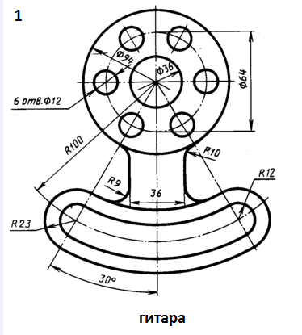 | 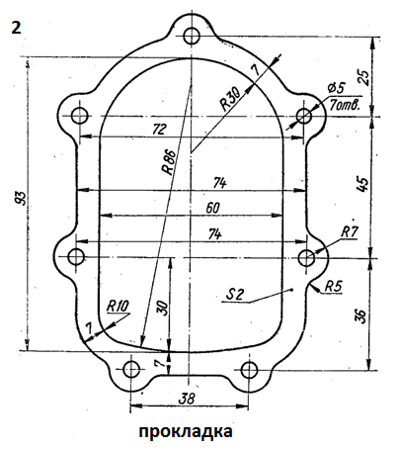
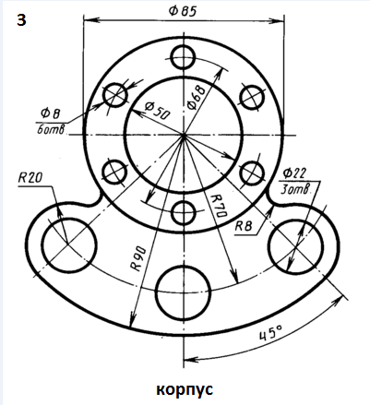 | 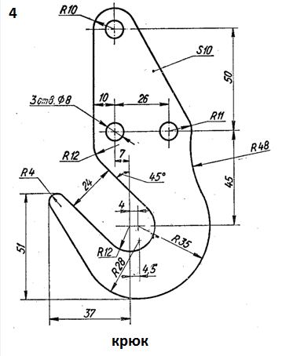
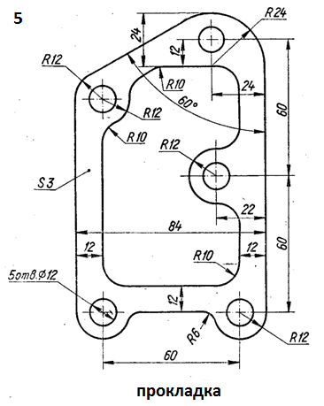 | 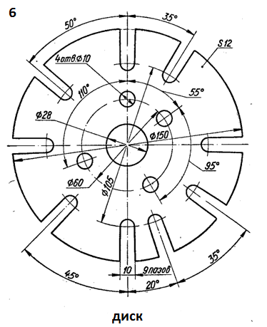
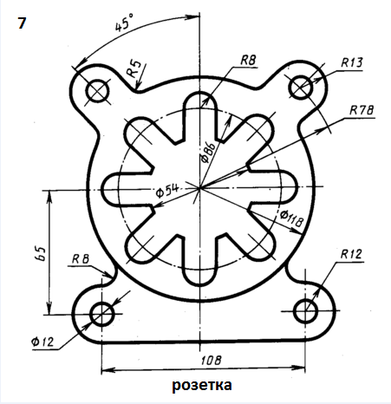 | 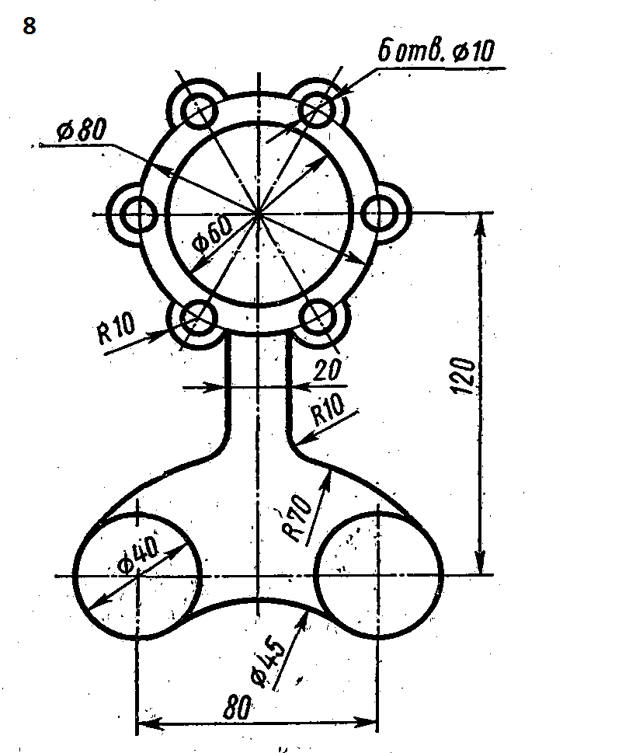
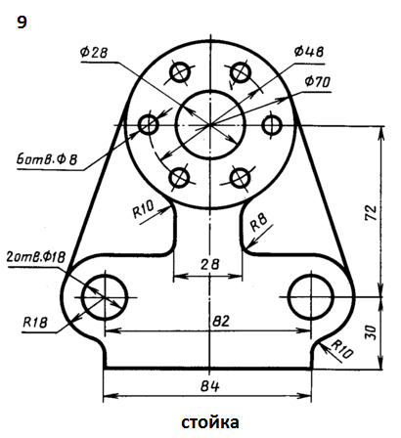 | 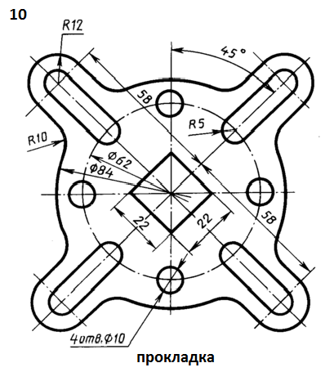

Задание № 2. «Виды, разрезы» выполняется на формате А-3. По двум заданным изображениям детали (главный вид и вид сверху) построить третье (вид слева), выполнить необходимые разрезы (фронтальный и профильный). При необходимости совместить на одном изображении часть вида с частью соответствующего разреза. Проставить необходимые размеры. Студент с порядковым номером 11, выполняет 1-й вариант; студент с порядковым номером 12, выполняет 2-й вариант и т.д.

Данные для своего варианта
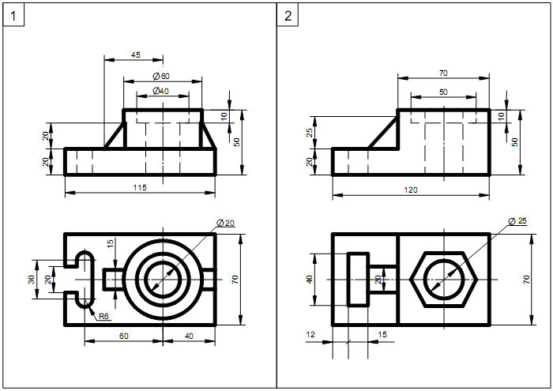
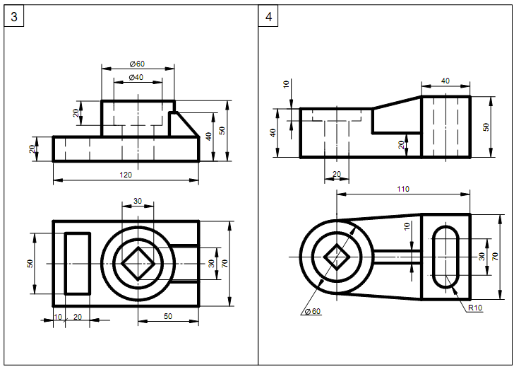
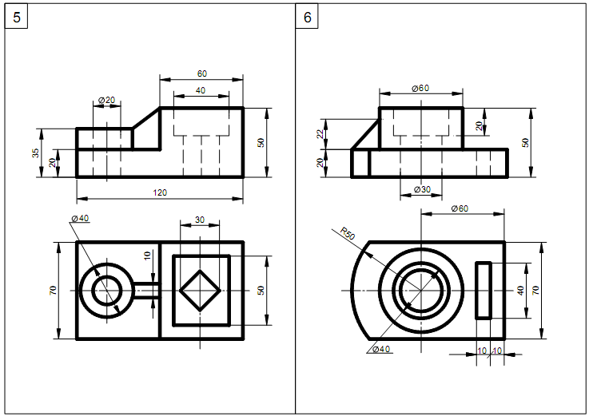
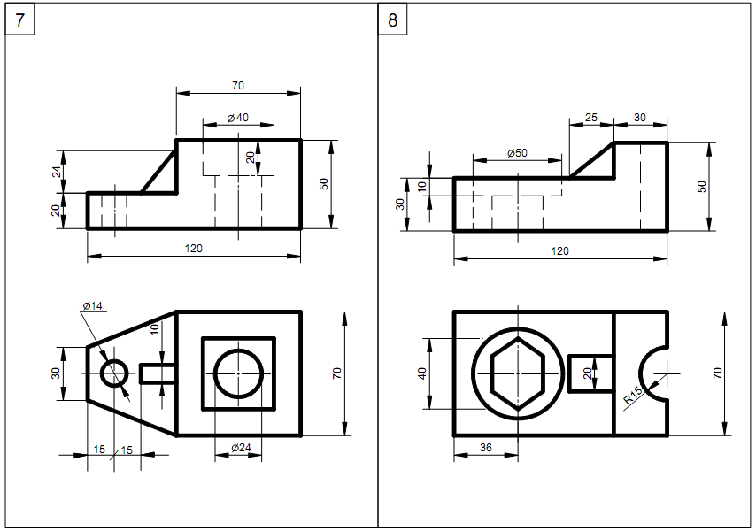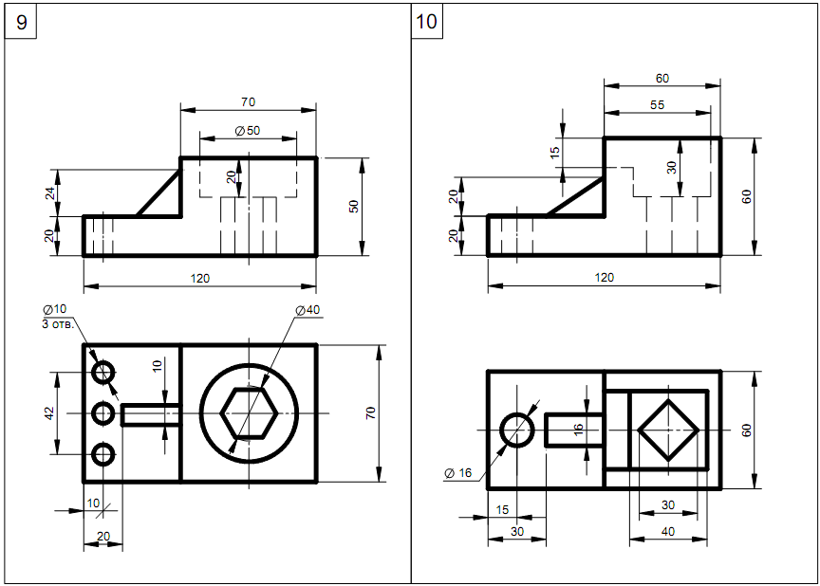

10 ОБРАЗЕЦ ВЫПОЛНЕНИЯ ДОМАШНЕЙ КОНТРОЛЬНОЙ РАБОТЫ
Пример выполнения Задание № 2.
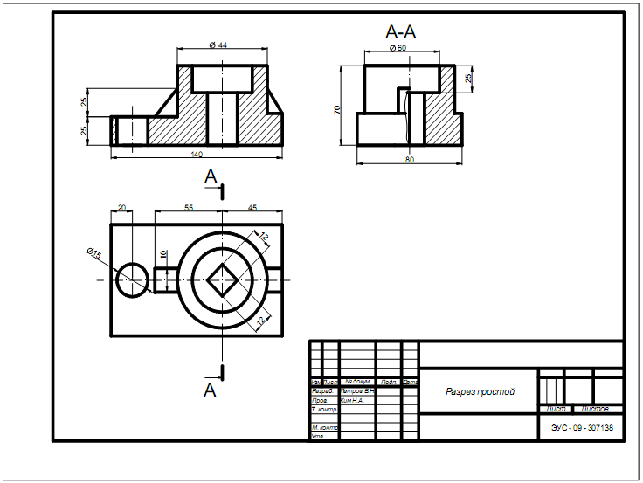

11 ПОРЯДОК РЕЦЕНЗИРОВАНИЯ ДОМАШНЕЙ КОНТРОЛЬНОЙ РАБОТЫ
Выполненная домашняя контрольная работа высылается в учреждение образования на рецензирование в соответствии с календарным графиком выполнения домашних контрольных работ. В исключительных случаях администрация учреждения образования может разрешить, в том числе и в период лабораторно-экзаменационной сессии, прием на рецензирование домашних контрольных работ, выполненных после установленных учебным графиком сроков их сдачи.
Затем домашняя контрольная работа направляется на рецензирование к преподавателю соответствующей учебной дисциплины, за которым закреплена данная группа учащихся. Преподаватель проверяет работу и составляет рецензию, в которой отмечает достоинства и недостатки контрольной работы. Каждая домашняя контрольная работа проверяется преподавателем в срок согласно нормативам (7 дней с момента регистрации работы), после чего передается в учебную часть для регистрации о зачтении работы, а затем возвращается учащемуся. Зачтенная домашняя контрольная работа предъявляется учащимся экзаменатору на соответствующем экзамене или преподавателю, ведущему учебный предмет перед итоговой письменной классной контрольной работой.
Результаты проверки домашних контрольных работ учащихся проставляются в журнал учета контрольных работ. Домашняя контрольная работа, признанная рецензентом удовлетворительной, оценивается словом «зачтена» при условии, что работа выполнена в соответствии с заданным вариантом, в полном объеме и имеет несущественные неточности в изложении. Работа не может быть зачтена в случаях, если:
– не согласуется с заданным вариантом;
– выполнена не в полном объеме;
– не раскрыто содержание вопросов;
– ответ на задание не конкретен, переписан из учебной литературы без адаптации к содержанию вопроса.
Контрольная работа, выполненная небрежно, неразборчивым почерком, а также не по заданному варианту возвращается учащемуся без проверки с указанием причины возврата.
На повторную проверку работа высылается полностью, с не зачтенными и вновь выполненными заданиями, с сохранением замечаний рецензента. Титульный лист, на котором имеется запись рецензента, также сохраняется прежним.
Без сдачи домашней контрольной работы учащийся к итоговой письменной контрольной работе по учебной дисциплине «Инженерная графика» не допускается.

12 КРИТЕРИИ ОЦЕНКИ ДОМАШНЕЙ КОНТРОЛЬНОЙ РАБОТЫ ПО УЧЕБНОЙ ДИСЦИПЛИНЕ «ИНЖЕНЕРНАЯ ГРАФИКА»
Отметка | Показатели оценки
Не  зачтено | Несоответствие варианту ДКР. выполнение заданий по образцу, на основе предписаний (построение и чтение чертежей средней сложности при удовлетворительном качестве графики и т.д.), наличие несущественных ошибок
Зачтено | Полное прочное знание и воспроизведение программного учебного материала; владение программным учебным материалом в знакомой ситуации (развернутое описание и объяснение основ черчения и начертательной геометрии, требование стандартов ЕСКД и СПДС к выполнению строительных чертежей и схем, методов и средств выполнения чертежных работ, раскрытие сущности и обоснование используемых приемов построения изображений и содержания чертежа в целом и т.д.); недостаточно самостоятельное выполнение заданий (чтение и построение чертежей и схем средней сложности при хорошем качестве графике и т.д.), наличие единичных несущественных ошибок.

